485型氧气变送器
使用说明书
Ver1.1


产品简介

产品概述
氧气传感器采用专业测试氧气浓度传感器探头作为核心检测器件；具有测量范围宽、精度高、线性度好、通用性好、使用方便、便于安装、传输距离远、价格适中等特点。

功能特点
本产品采用高灵敏度的气体检测探头，信号稳定，精度高。具有测量范围宽、线形度好、使用方便、便于安装、传输距离远等特点。

主要参数
参数 | 技术指标
氧气测量范围 | 0-30%/0-100%
测量方式 | 电化学传感器
氧气精度 | <±读数3%(25℃)
质保期 | 整机两2年(探头质保1年)
响应时间 | 一般小于15秒
波特率 | 2400/4800/9600
通讯端口 | RS485
供电电源 | 12V-24V DC
耗电 | ≤0.15W（@12V DC , 25℃）
运行温度 | -30-50℃（-20-40℃持续）
工作湿度环境 | 15-90%RH
压力范围 | 0.9-1.1atm
外形尺寸 | 110×85×44mm³

探头参数与选型
编号 | 探头类型 | 量程 | 分辨率  /可检测下限 | 寿命
30A | 英国进口CITY | 30% | 0.1% | >2年
30L | 日本进口长寿命 | 100% | 0.1% | >5年

系统框架图
本传感器可以连接单独使用，首先使用12V直流电源供电，设备可以直接连接带有485接口的PLC，可以通过485接口芯片连接单片机。通过后文指定的modbus协议对单片机和PLC进行编程即可配合传感器使用。同时使用USB转485即可与电脑连接，使用我公司提供的传感器配置工具进行配置和测试。
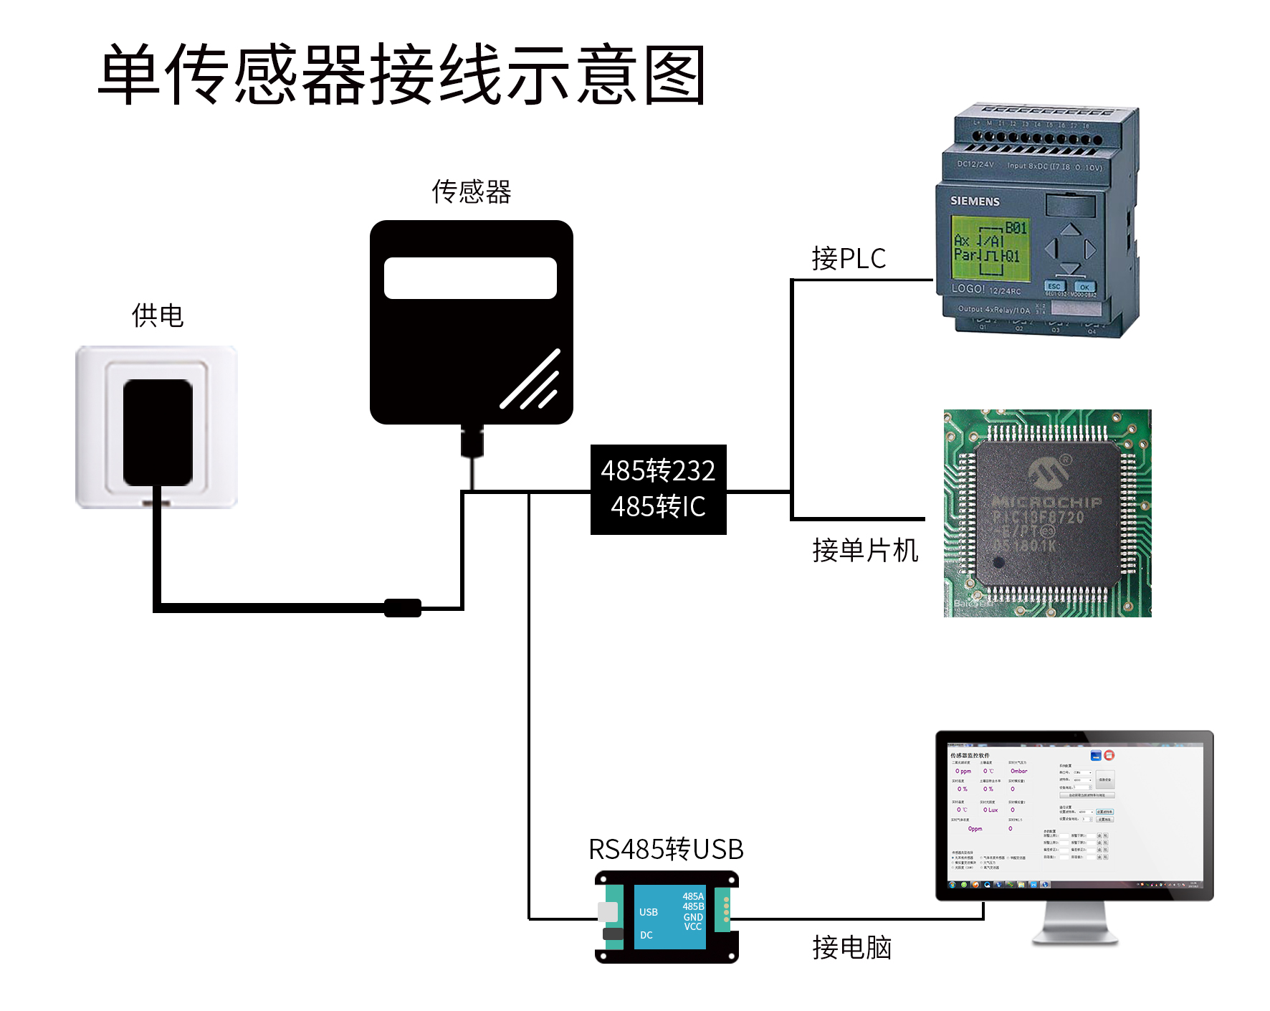
本产品也可以多个传感器组合在一条485总线使用，在进行485总线组合时请遵守“485总线现场接线守则”（见附录）。理论上一条总线可以接16个以上的485传感器，如果需要接更多的485传感器，可以使用485中继器扩充更多的485设备，另一端接入带有485接口的PLC、通过485接口芯片连接单片机，或者使用USB转485即可与电脑连接，使用我公司提供的传感器配置工具进行配置和测试。
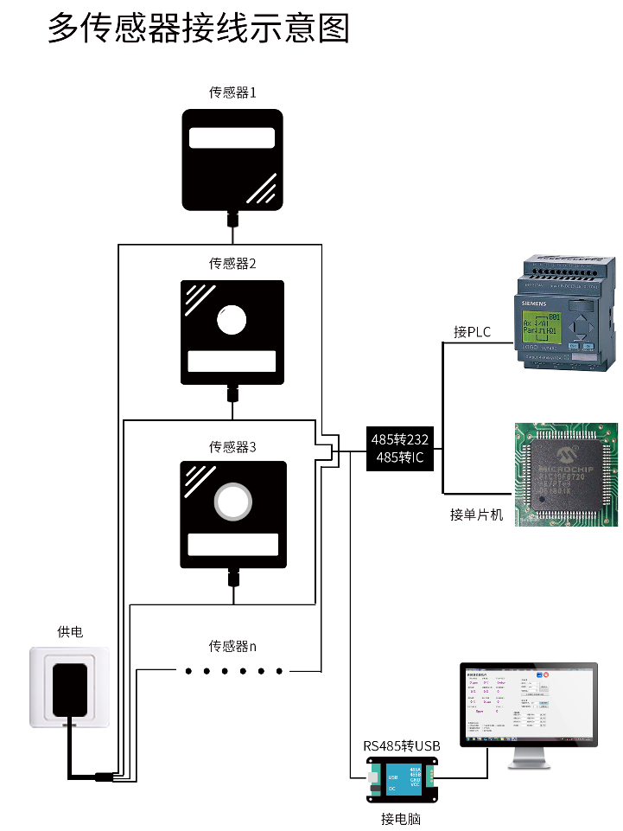

硬件连接

设备安装前检查
安装设备前请检查设备清单：
名称 | 数量
O₂变送器设备 | 1台
12V防水电源 | 1台（选配）
USB转485设备 | 1台（选配）
保修卡/合格证 | 1份

接口说明
电源接口为宽电压电源输入12-24V均可。485信号线接线时注意A/B两条线不能接反，总线上多台设备间地址不能冲突。
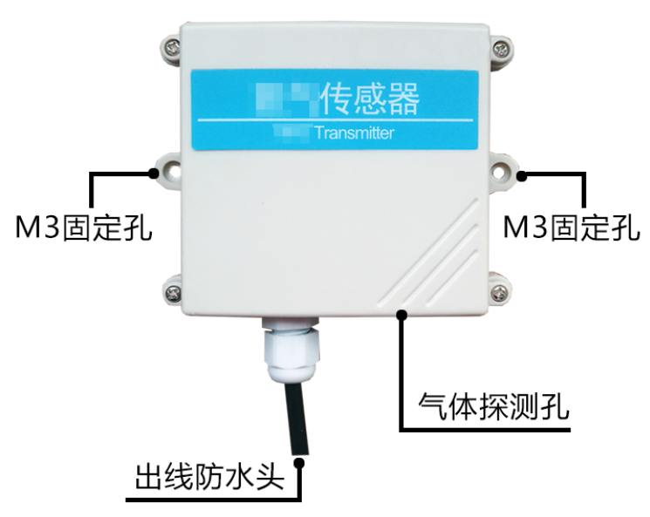
 | 线色 | 说明
电源 | 棕色 | 电源正(12-24VDC)
电源 | 黑色 | 电源负
通信 | 黄(灰)色 | 485-A
通信 | 蓝色 | 485-B
注意事项：请注意不要接错线序，错误的接线会导致设备烧毁。
出厂默认提供0.6米长线材 ，客户可根据需要按需延长线材或者顺次接线。
注意在某些出厂批次中可能提供的线序中没有黄色线，此时灰色线等价替换黄色线作用。

气体检测孔
气体探测孔处使用高分子气体膜隔离，此膜透气不透水，可以起到气体渗透但是隔绝水分的作用，请勿破坏此膜，否则影响产品的寿命。
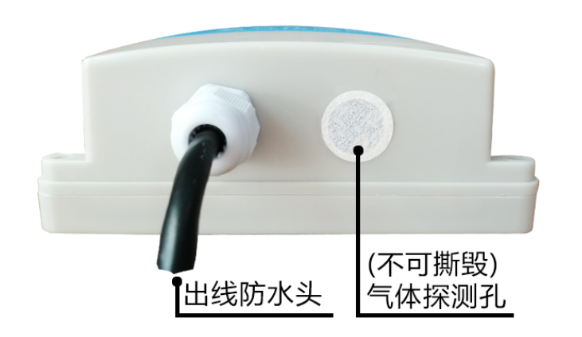

安装说明
需将传感器安置在避风避雨的环境中，90度垂直于地面壁挂，保持将传感器透气孔朝向正下方，防止进水。
同时为了保证测量的准度，请将氧气变送器安装在通风较好的位置。
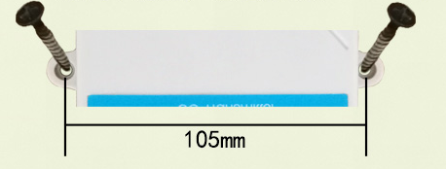
壁挂王子壳为壁挂式安装，安装孔位于设备两侧中部位置，安装孔径小于4mm，孔距105mm，可使用3mm的自攻螺丝安装
本产品为点型扩散性气体检测装置，顾名思义本产品只能检测探头位置的气体浓度，如果您使用的情况是用来检测泄漏时需要注意，环境中的气体浓度受扩散影响，随着距离泄漏点的距离的变化浓度成反比变化，泄漏点的浓度最高，距离越远浓度越低，因此产品的安装需要尽可能的靠近气体管道处。

配置软件安装及使用
我司提供配套的“传感器监控软件”，可以方便的使用电脑读取传感器的参数，同时灵活的修改传感器的设备ID和地址。

传感器接入电脑
将传感器通过USB转485正确的连接电脑并提供供电后，可以在电脑中看到正确的COM口（“我的电脑—属性—设备管理器—端口”里面查看 COM 端口）。
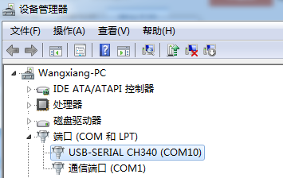
如上图所示，此时您的串口号为COM10，请记住这个串口，需要在传感器监控软件中填入这个串口号。
如果在设备管理器中没有发现COM口，则意味您没有插入USB转485或者没有正确安装驱动，请联系技术人员取得帮助。

传感器监控软件的使用
配置界面如图所示，首先根据3.1章节的方法获取到串口号并选择正确的串口，然后单击自动获取当前波特率和地址即可自动探测到当前485总线上的所有设备和波特率。请注意，使用软件自动获取时需要保证485总线上只有一个传感器。
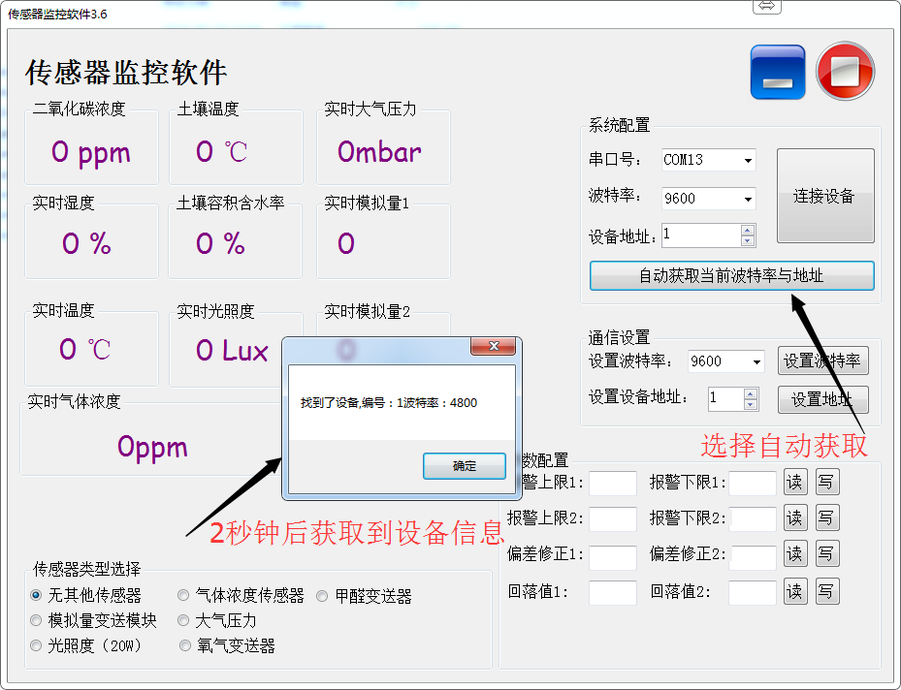
然后单击连接设备后即可实时获取传感器数据信息。
如果您的设备是气体浓度传感器，则请在传感器类型处选择“气体浓度传感器”，甲醛传感器选择“甲醛变送器”，模拟量变送器选择“模拟量变送模块”，大气压传感器选择“大气压力传感器”，光照度传感器选择“光照度20W”，氧气传感器选择“氧气变送器”，其他的传感器均选择默认的“无其他传感器”。

修改波特率和设备ID
在断开设备的情况下点击通信设置中的设备波特率和设置地址即可完成相关的设置，请注意设置过后请重启设备，然后“自动获取当前的波特率和地址”后可以发现地址和波特率已经改成您需要的地址和波特率。
如果您需要使用modbus指令修改波特率和地址，您可以参见附录“如何使用modbus指令修改波特率和地址”。

通信协议

通讯基本参数
参数 | 内容
编码 | 8位二进制
数据位 | 8位
奇偶校验位 | 无
停止位 | 1位
错误校准 | CRC冗长循环码
波特率 | 2400bps/4800bps/9600bps可设，出厂默认为9600bps

数据帧格式定义
采用Modbus-RTU通讯规约，格式如下：
初始结构≥4字节的时间
地址码=1字节
功能码=1字节
数据区=N字节
错误校验=16位CRC码
结束结构≥4字节的时间
地址码：为变送器的功能指示，本变送器只用到功能码 0x03(读取寄存器数据)。
数据区：数据区是具体地址，在通讯网络中是唯一的(出厂默认0x01)。
功能码：主机所发指令通讯数据，注意16bits数据高字节在前！
CRC码：二字节的校验码。
问询帧
校验码低位 | 地址码 | 功能码 | 寄存器起始地址 | 寄存器长度 | 校验码高位
1字节 | 1字节 | 1字节 | 2字节 | 2字节 | 1字节
应答帧
地址码 | 功能码 | 有效字节数 | 第一数据区 | 第二数据区 | 第N数据区
1字节 | 1字节 | 1字节 | 2字节 | 2字节 | 2字节

寄存器地址
寄存器地址 | PLC组态地址 | 内容 | 操作
0000H | 40001 | 温度(单位0.1℃) | 只读
0001H | 40002 | 湿度(单位0.1%RH) | 只读
0006H | 40007 | 氧气浓度(单位0.1%) | 只读
0100H | 40101 | 设备地址(0-252) | 读写
0101H | 40102 | 波特率(2400/4800/9600) | 读写

通讯协议示例以及解释

读取设备地址0x01的氧气值
问询帧
地址码 | 功能码 | 起始地址 | 数据长度 | 校验码低位 | 校验码高位
0x01 | 0x03 | 0x00,0x06 | 0x00,0x01 | 0x64 | 0x0B
应答帧(例如读到氧气值为18.9%)
地址码 | 功能码 | 有效字节数 | 氧气值 | 校验码  低位 | 校验码  高位
0x01 | 0x03 | 0x02 | 0x00 0xBD | 0x78 | 0x35
氧气：
00BD H(十六进制)=189=>氧气=18.9%

读取设备地址0x01的温湿度值
问询帧
地址码 | 功能码 | 起始地址 | 数据长度 | 校验码低位 | 校验码高位
0x01 | 0x03 | 0x00,0x00 | 0x00,0x02 | 0xC4 | 0x0B
应答帧
地址码 | 功能码 | 有效字节数 | 湿度值 | 温度值 | 校验码  低位 | 校验码  高位
0x01 | 0x03 | 0x04 | 0x00  0xFE | 0x00  0xAF | 0xDB | 0xBF
温度：
00AF H(十六进制)=175=>温度=17.5℃
湿度：
00FE H(十六进制)=254=>湿度=25.4%RH

读取设备地址0x01的温湿度、氧气浓度值
问询帧
地址码 | 功能码 | 起始地址 | 数据长度 | 校验码低位 | 校验码高位
0x01 | 0x03 | 0x00,0x00 | 0x00,0x07 | 0x04 | 0x08
应答帧
地址码 | 功能码 | 有效字节数 | 湿度值 | 温度值
0x01 | 0x03 | 0x0E | 0x03  0x14 | 0x01  0x1B
8个无用字节 |  | 氧气值 | 校验码  低位 | 校验码  高位
0x00… |  | 0x00  0x28 | 0x50 | 0x3B
温度：
011B H(十六进制)=283=>温度=28.3℃
湿度：
0314 H(十六进制)=788=>湿度=78.8%RH
氧气：
0028 H(十六进制)=40=>氧气=4.0%

附录

产品附加说明书
《485设备现场接线手册》：描述了485产品接线准则，请查看并遵循准则，否则可能导致通信不稳定等情况。
《如何对气敏类传感器做零点校准》：描述了当气敏传感器出现了零点不准的情况，如何进行校准。
《485传感器温湿度偏差的修订》：描述了当您觉得温湿度有偏差时如何确认并调整温湿度偏差。
《使用modbus修改设备波特率与地址》：描述了如果不使用软件，使用modbus指令修改波特率和从站号。
《如何使用单片机进行485通讯》：描述了如何使用51单片机读出传感器信息，并对一些基础知识进行科普。
《如何计算CRC16》：描述了modbus RTU协议中的CRC16如何进行计算以及实例C语言程序。
《当读传感器通信有问题时如何使用USB转485辅助调试》：描述了当通信有问题时，如何使用辅助工具进行解决和排查。
《如何使用和设置产品报警功能》：描述了针对选配的产品报警功能，如何使用，如何接线等问题。

质保与售后
质保条款遵循售后条款，对于传感器主机电路部分质保两年，气敏类探头质保一年，配件（外壳/插头/线缆等）质保三个月。

